航空関連で培った切削加工技術を活用したロボットコア部品への参入
本事業で取り組む対象分野となる  業種（日本標準産業分類、中分類） | コード |  | 名 称
●事業計画名

●事業計画の概要
航空関連の通信部品で培った切削加工技術を生かし、需要が拡大するロボットコア部品（軸部分）への参入を図る。加工には既存工場を棟続きで増床し、新規設備の導入によって同部品の短納期かつ安定供給体制を確立する。

（５）事業計画書 ※一部公表される場合があります。
１：補助事業の具体的取組内容 （資料は最大１５枚としてください）
（１）事業再構築要件について
「新分野展開」
航空部品の高精度切削技術を活用して需要が拡大するロボットコア部品の加工分野への展開を図る
①製品等の新規性要件
当社がロボットのコア部品の加工に取り組むのは初めてで、同部品の加工においては「切削」加工を手掛ける事業所は少ない。
②市場の新規性要件
ロボット加工部品は既存事業とは全く別の市場（エンドユーザー）である。
③売上高10％要件
３年後にはロボットコア部品の加工高が売上構成比３５％となる予定である。

（２）具体的な取組の内容
【事業の沿革と内容】
当社は昭和45年2月神崎郡香寺町（現姫路市香寺町）に於いて、姫路金属製作所として、金型設計製作の事業を開始し、その後、金型プレス関係の順送型・絞り型・トランスファー型の金型設計製作及び精密部品加工を手掛けた。現在は、通信関連部品の切削加工が中心で、空港の管制用レーダ－のアンテナ部品、、航空機のアンテナの部品を加工している。その他、宇宙ではH2Aロケットや人工衛星のレーダーアンテナも手掛けている。

特殊材や難削材（例えば、アルミ・シンチュウ・チタン・ステンレス・インコネル・焼入れ材・タングステンなど）の加工だけでなく、設計・プレス・金型・切削加工のすべてが自社内で可能という当社の強みが顧客から高く評価されており、競争力の源泉になっている（平成27年2月経営革新計画承認）

※主要顧客は、大日本電機（株）姫路製作所、帝国重工（株）、および相生播磨重工業（株）である。
※香寺（本社工場：床面積270坪）、船津工場（床面積180坪）

【３年間の売上の推移】 （単位：千円）
年 度 | 平成30年12月期 | 令和元年12月期 | 令和2年12月期
売上高（決算期12月） | 285,000 | 304,000 | 156,000

【当社が製造している通信関連部品の難加工物の一例】
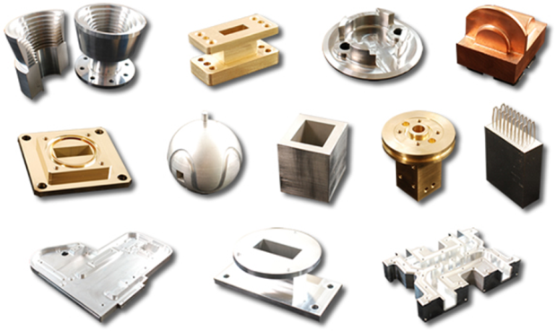

近年では、防衛や航空機関連等の分野において、さらに難度の高い加工（切削）案件が増えてきている。具体的には、ロケットの半導体を製作する産業機械の部品（圧力制御バルブ）、大型船舶、巡視船舶、調査船などの特殊船舶のバルブ製作の依頼が増加している。
一昨年、香寺（本社工場）の生産体制の強化に向けて、工場を拡大するため本社工場に隣接する土地を購入している。
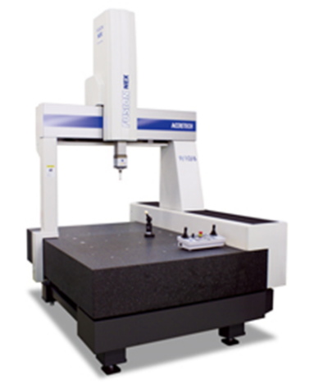
【事業の特徴について】
加工は、顧客が提示する航空機のアンテナの部品等の仕様書に基づいてプレス・金型・切削加工するが、「加工手順」や「生産性」を考慮して当方から設計提案することも少なくない。
また、一昨年導入した三次元測定機（誤差10,000分の1㎜（0.1μ）によって、顧客の検査品質要求（寸法、複雑な加工形状）を満たしていることを証明する検査成績書の作成時間の大幅短縮を実現した。
また検査精度が高く評価され、顧客（帝国重工）は無検査で検収している。
※当社の弱み（生産性向上の阻害要因）の一つが、「完成検査の外注に要する
時間」であったが、上記の取組み（三次元測定器導入）で生産性は大幅に向上した。

【当社の独自技術（強み）と弱み】
●強み
・防衛や航空機関連、またロケットの分野において、難度の高い加工（切削）の依頼を受けている
・特殊材や難削材（例えば、アルミ・シンチュウ・チタン・ステンレス・インコネル・焼入れ材・タングステンなど）の加工（切削））を得意としており、設計・プレス・金型・切削加工のすべて自社完結である。
・最新の三次元測定機を有しており、顧客は納入する部品を無検査で研修している。
・本社工場に隣接した新たな工場用地を有している。
●弱み
・既存設備は、高精度製品の加工向けで、量産には不向きである。

●脅威
新型コロナウイルス感染症の長期化

【事業環境と事業機会について】
●事業機会（ビジネスチャンス）
一方で、当社の高い加工水準に期待して、協業ロボット、およびサービスロボットの製作を手掛けている顧客（帝国重工）からコア部品（軸部分）の加工の引き合いを受けている。

●ビジネスチャンスである新市場における競合について
金属の切削加工は、海外に生産拠点が移ってから長く、国内の加工事業者の大半は高齢化してきている。
また機械設備においても老朽化しているケースが多く、急増するロボットのコア部品（短納期かつ安定供給）に対応できないところがほとんどである。そのため、当社に加工の引き合いが来ていると推察される。

【事業再構築の必要性】
昨年からの新型コロナウイルス感染症拡大の影響で、航空便の大幅な減少に伴い、当社の主力製品である通信関連部品、特に空港の管制用レーダ－のアンテナ部品、航空機のアンテナの部品の受注が大幅に減少している。
一方、大型船舶、巡視船舶、調査船などの特殊船舶のバルブ製作は従来どおりの受注量を確保している。

○直近6ヶ月間の売上推移 （単位：千円）
年月日 | 令和元年10月 | 11月 | 12月 | 令和2年1月 | 2月 | 3月
売上
年月日 | 令和2年10月 | 11月 | 12月 | 令和3年1月 | 2月 | 3月
売上

数年前より上記部品の増産、また防衛や航空機関連等の分野において、さらに難度の高い加工（切削）の引き合いを受けていた。それに対応するため、既存工場を増床することを計画し、工場建設用地（本社工場に隣接）を確保するなど、生産力増強に向けて取り組んできたところであるが、これが頓挫した状況である。

【事業再構築の具体的内容】
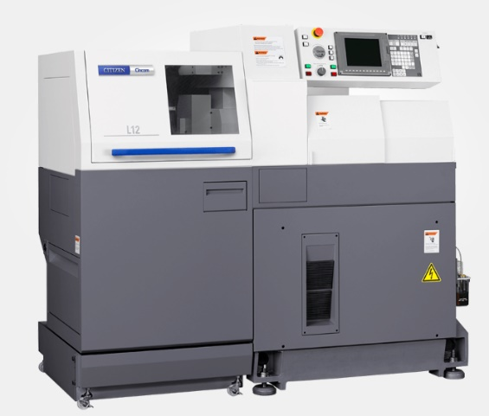
一昨年に工場用地と入手した土地に既存工場（本社工場）と棟続きで工場（1階建：床面積80坪）を増築し、主軸台移動型CNC自動旋盤を２基導入する。
これによって、ロボットコア部品の加工の一部の工程を24時間無人稼働させる。これによって、顧客の要望である同部品の低コスト、短納期かつ安定供給体制を確立する。
当社が新たに取り組むのは「協業ロボット」、「サービスロボット」のコア部品である。
ロボット部品は、これまでの航空関連部品に比べて生産数量が多く、短納期が求められるため、既存の切削設備では顧客の要求に対応することが困難である。そこで、自動化レベルの高い上記の旋盤を２基導入して、低コスト、短納期で安定供給体制を確立する。
※なお、部品の形状によっては切削の前工程にプレスを必要とするが、同工程は既存の設備で対応可能である。

ロボットのコア部品の加工工程（切削工程）

⑥検査
（３D測定機）
⑤切削加工
④量産への
試作加工
③加工機へのプログラミング
②加工方法の検討・決定

①材料・
刃物選定

前工程にプレスを必要とする場合は、本社工場で対応して隣接する新設工場で上記の加工を実施する。

完成後の工場見取り図、および設備レイアウト

【導入する設備について】

【工事内容】
①
②
③
④

新設工場は本社工場と棟続きにして壁を取り払い、本社工場の設備レイアウトを変更する。
具体的には、本社工場における「プレス機械」はロボットのコア部品の加工に活用するため、新設工場寄りに配置する。同レイアウト変更に伴い、既存設備も配置も調整する。

【達成目標】
①生産性（2年後）
ロボットコア部品の平均的なサイズのもの 約2,600個/月間
②品質
公差±0.5μ

③納期1週間（月曜受注の金曜納品）
仕様データの受けとりから（受注）から1週間後には顧客に納入

【事業に向けた人員体制の再構築】
（１）人員の増強と教育訓練
事業実施のため、新たに２名の従業員の採用を予定している。さらに、既存社員・新入社員共に帝国重工（株）グループ企業が行うロボットのコア部品の加工および検査方法の研修に参加する。
また、地元商工会が実施するBCP研修にも参加（BCPの策定）予定である。

（２）新事業の実施体制

実施責任者 代表取締役
本社工場
加工班リーダー
同班
同班
同伴
同伴

事務会計責任者 経理担当者
（補助事業事務）

専門メーカー

連携

２：将来の展望（事業化に向けて想定している市場及び期待される効果）

【新たな市場（ロボット関連部品）について】
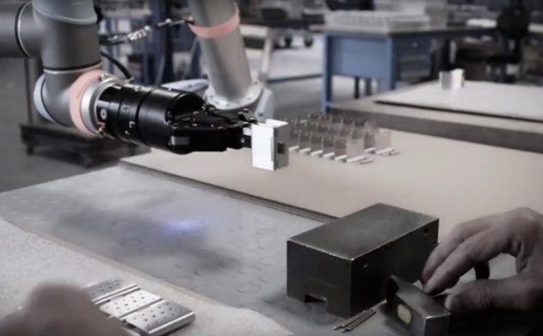
「協業ロボット」は、年々注目が集まり、人手不足解消の切り札とも期待され量産段階に入りつつある。調査によると2019年の市場規模は590億円。2025年には約4.5倍の2653億円になると見られている。

また、国際ロボット連盟（IFR）の調査では、2018年の世界の協働ロボットの設置台数は1万4000台。占める割合としては産業用ロボット43万2000台の3%ほどであるが、その伸び率は2017年に比べて23%増となっている。
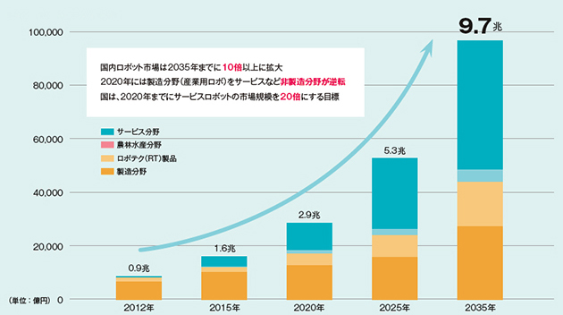
加えて、物流倉庫や店舗、ホテル、病院、介護施設など工場以外の業務エリアや人の生活空間の中で働く「サービスロボット」の普及速度は加速している。富士経済研究所の調査によると、2019年の業務・サービスロボットの世界市場規模は1兆9819億円。2015年には4939億円となり、4年間で約4倍の規模に急成長している。2025年には2019年の2.3倍となる4兆6569億円まで拡大すると目されている。

【取り組みにより見込まれる優位性（ロボットのコア部品における優位性）】

項 目 | 当社 | 同業他社
生産性 | 従業員は若く、設備も最新式の物を導入することから、同業他社よりも格段に高い生産性を確保できる。  加えて、難削材の切削加工には独自ノウハウを有しており、ロボットのコア部品にも応用可能である。 | 金属の切削加工事業者の大半は高齢化してきている。  また機械設備においても老朽化しているケースが多く、生産性は低下傾向にある。
納期 | 仕様データの受けとりから（受注）から1週間（７日）後には顧客に納入 | ほとんどの事業者が仕様データの受けとりから（受注）から10日前後を要する。
品質 | 航空機部品、ロケット部品等で培った加工水準は極めて高い（公差±0.5μ）  そのため、顧客は無検査で検収している。（ロボットコア部品についても同様の扱いとなる見込まれる） | 不明。
受注価格 | ロボットコア部品の平均的なサイズのもので受注価格は＠1,850円を予定している。 | 概ね＠○○円である。

【事業再構築における課題（技術的課題）とその解決方法】

技術的課題 |  | 解決方法
素材の伸縮 | 加工時の最大の技術課題は、「室温調整」である。0.1μレベルの誤差は、加工時の室温の違いによる素材の伸縮によっても発生する。 | 「加工時の室温」と「測定検査時の室温」、「客先の測定検査時の室温」とを同一にすることで解決する。
量産、および短納期 | 既存製品は量産よりも加工の高精度が求められていたため、技術的課題は常に高精度維持であったが、本取り組みでは、精度に加え、量産、短納期が求められる。 | 前述のように自動化レベルの高い旋盤を２基導入することで、一部工程について24時間加工体制を確立する。

【生産体制が整えば本格的な受注が見込める数量（発注元とエンドユーザー）】

受注先 帝国重工（株）
エンドユーザー：協業ロボットのエンドユーザーは、主に中小・中堅企業である。昨今では食品メーカー、医療分野にも広がっている。サービスロボットについては、電機メーカーが中心である。

●受注単価 ロボットコア部品の平均的なサイズ 1,850円

●受注見込み数量について
まずはロボットコア部品の平均的なサイズのもの月間1,000個の生産を目途とするように依頼されており、最初の立ち上げから徐々に体制が整うまでの間（約2年）で安定供給体制（2,400個）を確立するように発注元から依頼されている。

【事業化に至るまでの遂行方法およびスケジュール】

取組内容 | 実施者 | 実施時期（月）
 |  | 5 | 6 | 7 | 8 | 9 | 10 | 11 | 12 | １ | 2 | 3 | ４
- 設備選定  （概ね選定済み） | 本社工場
- 増設する工場の設計 | 環境設計（株）
- 工場の増床工事 | （株）清瀬工務店
- 既存設備のレイアウト変更（本社工場のプレス機械の移動） | 本社工場
- 設備の導入 | 本社工場
- 設備試運転（指導を受ける） | 本社工場
- 試作品の製造  （10アイテムの試作品を製造） | 本社工場
- 試作品評価 | 帝国重工（株）
10. 生産（加工）体制の確立 | 本社工場

【ビジネスモデル俯瞰図】

○現行のビジネスモデル
相生播磨重工業（株）

（売上構成比20％）
帝国重工（株）

（売上構成比15％）
（株）大日本電機
姫路製作所
（売上構成比65％）

特殊船舶のバルブ
航空関連部品
ロケット関連部品
当社
本社工場
当社
第二工場（船津工場）

○再構築後のビジネスモデル俯瞰図
帝国重工（株）

（売上構成比10％） （売上構成比35％）
相生播磨重工業（株）

（売上構成比15％）
（株）大日本電機
姫路製作所
（売上構成比40％）

特殊船舶のバルブ
ロボットコア部品
航空関連部品
ロケット関連部品
当社
本社工場（棟続きに80坪増床）
当社
第二工場（船津工場）

【資金調達について】
必要資金60,000千円については、10,000千円は自己資金を充当し、50,000千円は、融資を受ける予定である（但陽信用金庫とすでに協議済み）

※返済計画：月額600千円（元金）、7年の返済を予定している。
（補助事業が採択された場合、1年5カ月で完済予定）

３：本事業で取得する主な資産
本事業により取得する主な資産（単価50万円以上の建物、機械装置・システム等）の名称、分類、取得予定価格等を記載してください。（補助事業実施期間中に、別途、取得財産管理台帳を整備していただきます。）
建物の事業用途  又は  機械装置等の名称・型番 | 建物又は製品等分類  （日本標準商品分類、中分類） | 取得予定価格 | 建設又は設置等を行う事業実施場所  （１．申請者の概要で記載された事業実施場所に限ります。）
 |  | 円
 |  | 円
 |  | 円
 |  | 円
 |  | 円
 |  | 円
 |  | 円

４：収益計画
① 本事業の実施体制、スケジュール、資金調達計画等について具体的に記載してください。
② 収益計画（表）における「付加価値額」の算出については、算出根拠を記載してください。
③ 収益計画（表）で示された数値は、補助事業終了後も、毎年度の事業化状況等報告等において伸び率の達成状況の確認を行います。
（単位：円）
 | 直近の  決算年度  [ 年 月] | 補助事業終了年度  (基準年度)  [ 年 月] | １年後  [ 年 月] | ２年後  [ 年 月] | ３年後  [ 年 月] | ４年後  [ 年 月] | ５年後  [ 年 月]
① 売上高
② 営業利益
③ 経常利益
④ 人件費
⑤ 減価償却費
付加価値額(②+④+⑤)
伸び率（％）
従業員数（任意）
従業員一人あたりの付加価値額（任意）
従業員一人あたりの付加価値額伸び率（％）
※基準年度には、補助事業終了年度の見込み値を入力してください。
※実績値が判明次第、実績の数字に置き換えて、付加価値額の伸び率の達成状況を確認します。

